DBS-01C PLC可编程控制系统、微机接口及微机应用综合实验装置
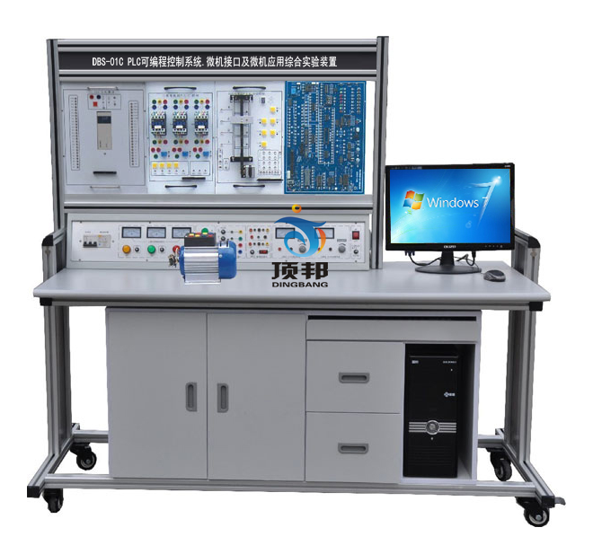
一、概述
PLC可编程控制系统、微机接口及微机应用综合实验装置是PLC可编程控制器实验系统基础上增加微机接口及微机应用实验系统，通过两方面结合做到一机多用、资源共享、便于管理。PLC可编程控制器性能、特点、适用范围见本目录419页。微机接口及微机应用适用于86系列微机原理课程，综合了各学校讲课及实验老师意见，增添了系统的开放能力和灵活性。为提高学生独立思维和动手能力，对计算机硬件要求较高的专业,提供了开放的实验平台并新增加了微机控制实验，使这门课程的实验更加深入完整。为适合基础教学的需要，增添了数字电路实验线路。这一崭新的系统实现了专业基础课（数字电路）、专业课（微机原理）、课程设计和毕业设计（微机应用）的三合一，真正做到了一机多用。大大节省实验室，节省管理人员，节省资金。配合本设备，我们特为教师提供了微机原理课、微机应用课的教师指导书，书中对这部分实验都写有实验目的，实验电路以及汇编语言和C语言的参考程序清单（提供程序软盘），供教师参考，减轻了教师备课和辅导实验的工作量。全套装置设计合理，功能强大，操作简单方便。
二、系统构成
1、PLC可编程控制器实验屏
2、PLC可编程控制器实验装置
3、PLC可编程控制器实验台
4、编程应用软件
5、仿真教学软件
6、PLC及转接通讯电缆
7、实验操作桌
8、微机接口及应用部分：
（1）微机接口部分：一块PCI总线扩展卡、8279键盘、六位数码显示连接电缆。还设有I/O地址译码电路8255、8253、ADC0809、DAC0832等；
（2）微机应用部分：设有声传感器、继电器及喇叭、直流电机、步进电机驱动控制电路；
（3）辅助电路：40脚、20脚、16脚、14脚集成插座，逻辑电平开关、LED显示、时钟（1MHZ、2MHZ）、方波信号。
9、电脑或手持编程器（用户自备或代购）。
三、技术参数
◆PLC主机：输入：24点 输出16点
◆型号：三菱FX1N-40MR（也可选择西门子、欧姆龙，价格另议）
◆输出电压：直流24V，电压表指示
◆利用应用软件编程
◆电源输入：交流220V，50Hz
◆电流 ≥2A，电流具有过载保护
◆外形尺寸：160×75×140 cm³
四、实验内容
1、PLC可编程控制器实验：
1．与、或、非逻辑功能实验 2．定时器、计数器功能实验
3．跳转、分支功能实验 4．移位寄存器实验
5．数据处理功能实验 6．微分、位操作实验
7．交通信号灯PLC自动控制实验 8．搅拌器的PLC自动控制实验
9．LED数码官显示PLC自动控制实验 10．四层电梯的PLC自动控制实验
11．加工中心刀具库选择控制实验 12．艺术彩灯造型的PLC控制实验
13．电机的自动控制实验 14．步进电机的PLC控制
15．模拟电视发射塔实验实验 16．自动送料装车系统控制实验
17．自动售货机实验 18．自动成型实验
19．水塔自动供水控制系统实验 20．邮件自动分拣实验
21．自动洗衣机控制系统模拟实验 22．电镀过程控制实验
2、微机接口及微机应用
A、微机接口实验（微机原理课）
1、I/O地址译码实验 2、简单并行接口实验
3、可编程并行口实验（一）（二） 4、串行通讯实验（8251、8250）
5、A/D、D/A转换 6、可编程定时器/计数器实验
7、七段数码显示实验 8、中断实验和DMA通讯实验
B、趣味性实验及控制实验（微机应用课）
1、竞赛抢答器实验 2、数字录音机实验
3、电子琴实验 4、交通灯控制实验
5、继电器控制实验 6、步进电机控制实验
7、七段数码显示实验 8、集成电路测试实验
9、8279键盘、显示控制实验
C、TTL集成电路实验（数字电路课）
1、与、或、非门等门电路实验 2、组合逻辑电路实验（半加器、全加器等）
3、触发器实验（RS、D、JK等） 4、集成计数器及寄存器
5、译码器和数据选择器等 6、单稳态触发器等波形实验

